Controlli Mensili p10rmn.java 22 / 05 / 2012

Calcolo di uniformità per immagini circolari ottenute da matrici di bobine superficiali

Il problema da risolvere è il posizionamento della ROI in maniera automatica o semiautomatica. Per fare ciò occorre determinare due punti: il primo è il centro del fantoccio, il secondo è un punto sulla circonferenza del fantoccio, in corrispondenza con l’elemento di bobina acceso. Si trova poi, sul segmento che collega i due punti, il centro ROI alla profondità desiderata, da quest’ultimo si calcolano le coordinate dell’angolo superiore sinistro della ROI (che si utilizzano per generarla).

Determinazione del contorno e centro fantoccio
Procedimento seguito: sull’intera immagine, utilizzando le funzioni offerte da ImageJ vengono eseguiti: Smooth e Find Edges, al fine di ottenere una buona evidenziazione del bordo esterno del fantoccio.
Sull’immagine risultante si tracciano le bisettrici e le diagonali dell’immagine, se ne ricava il profilo e viene eseguita la ricerca della posizione dei picchi.
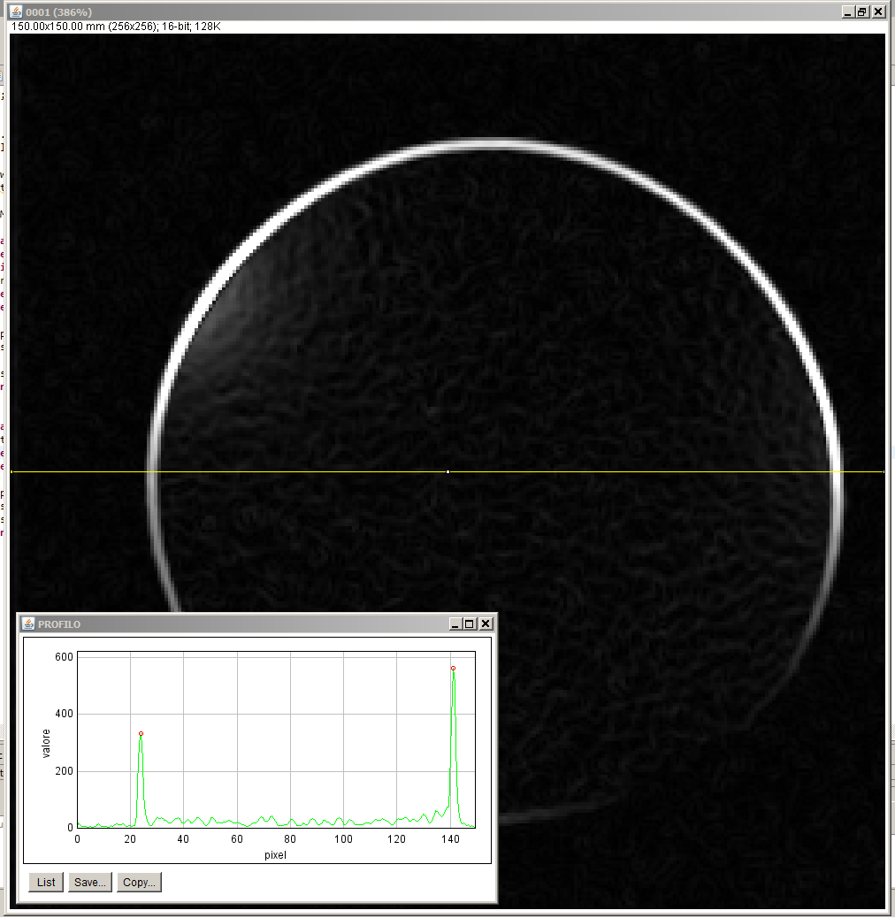
La posizione dei picchi trovata viene riportata sull’immagine sotto forma di selezione di punti, eseguendo gli opportuni calcoli geometrici.

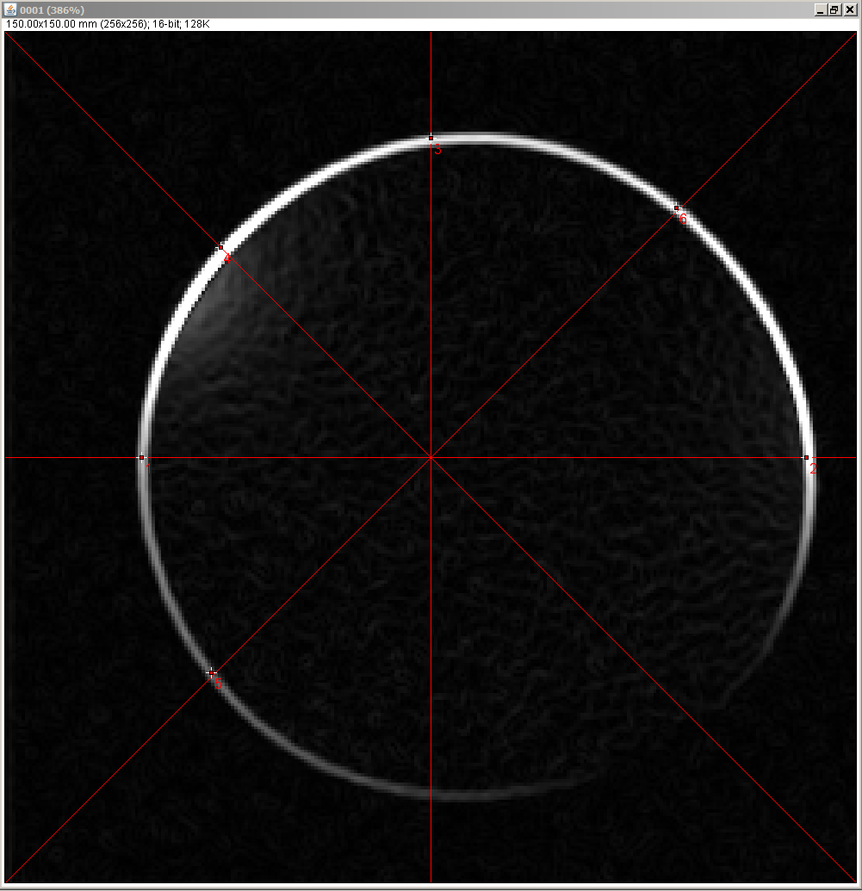

Viene poi eseguito il fit di un cerchio su questi punti. Di tale cerchio ricaviamo il diametro e le coordinate del centro.

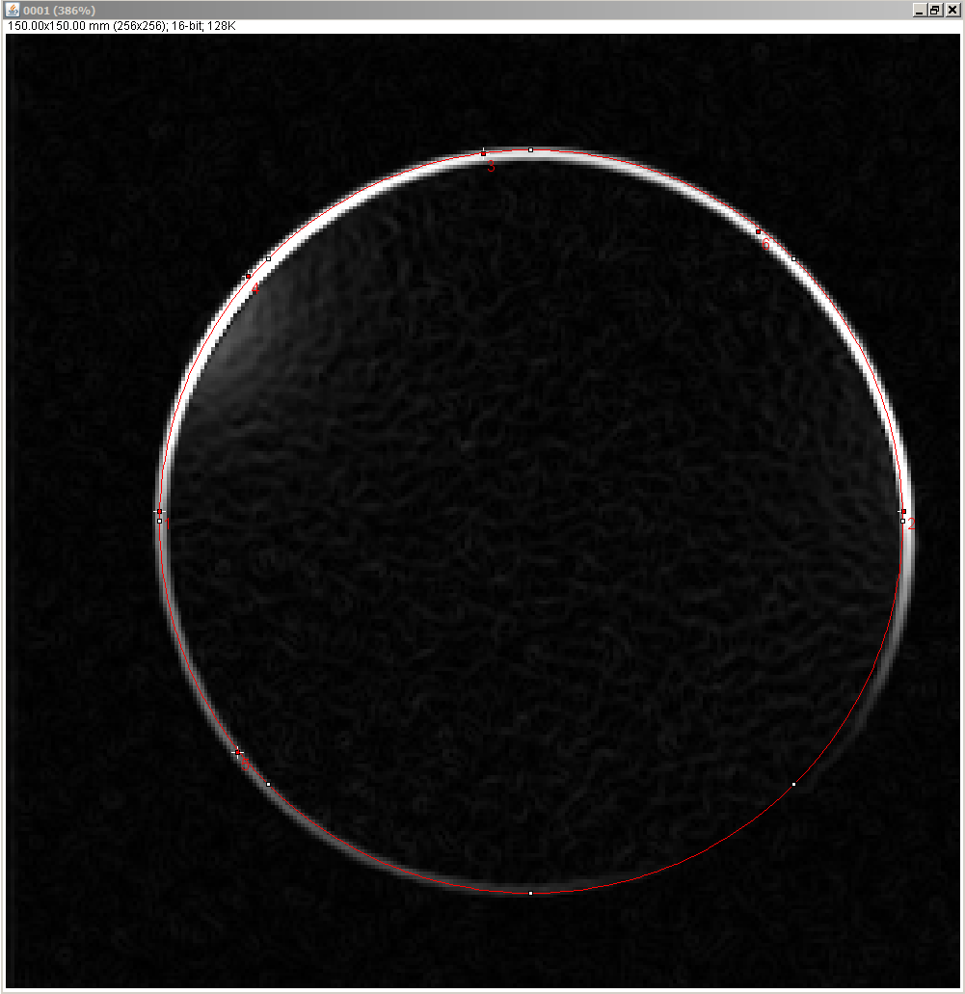

Determinazione della posizione del massimo
Viene cercata la posizione del pixel con il valore massimo di segnale. Da prove fatte il punto di massimo è sempre situato sulla circonferenza, o nelle immediate vicinanze. Coincide con il maxima calcolato da Imagej, a patto di dare un livello di tolleranza al noise molto alto. La posizione del massimo dovrebbe coincidere con il centro dell’area “illuminata” dal settore di bobina selezionato.

Posizione della ROI
Viene tracciato il segmento che unisce il centro del cerchio ed il punto di massimo. Su questo segmento, alla profondità desiderata si trova il centro della ROI su cui poi effettueremo i calcoli della statistica.

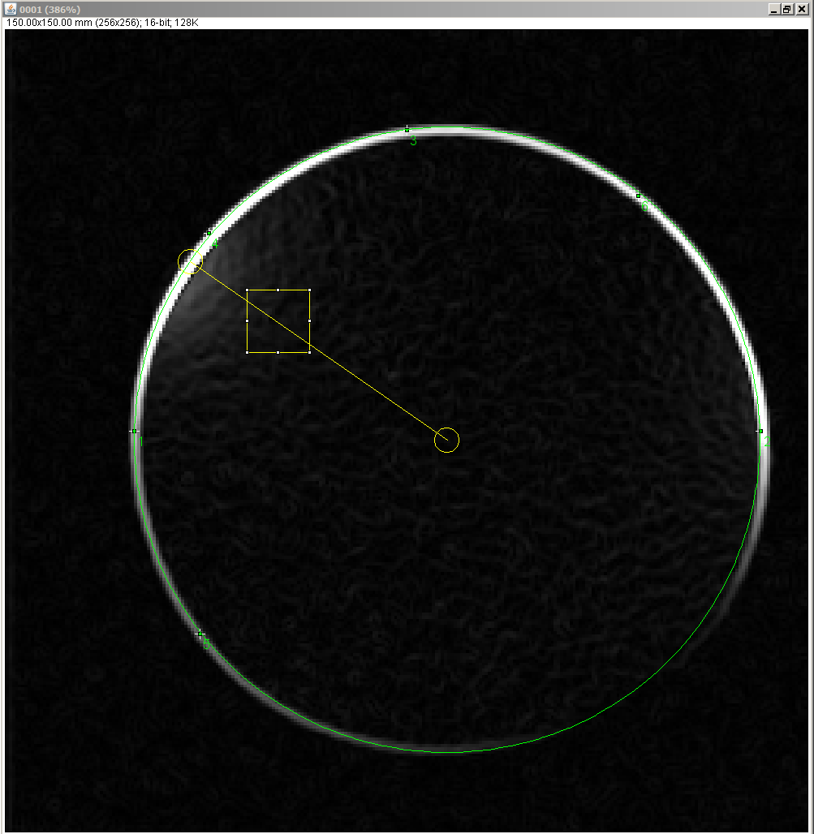

Conteggio dei pixels che oltrepassano la soglia di conteggio

( definire meglio, guardare il documento NEMA )

Per verificare che il conteggio avvenga effettivamente all’interno della ROI, il programma permette di alterare, a scopo di test, il valore di grigio portandolo a 4096. In questo modo si è verificato che l’area conteggiata sia proprio quella della ROI

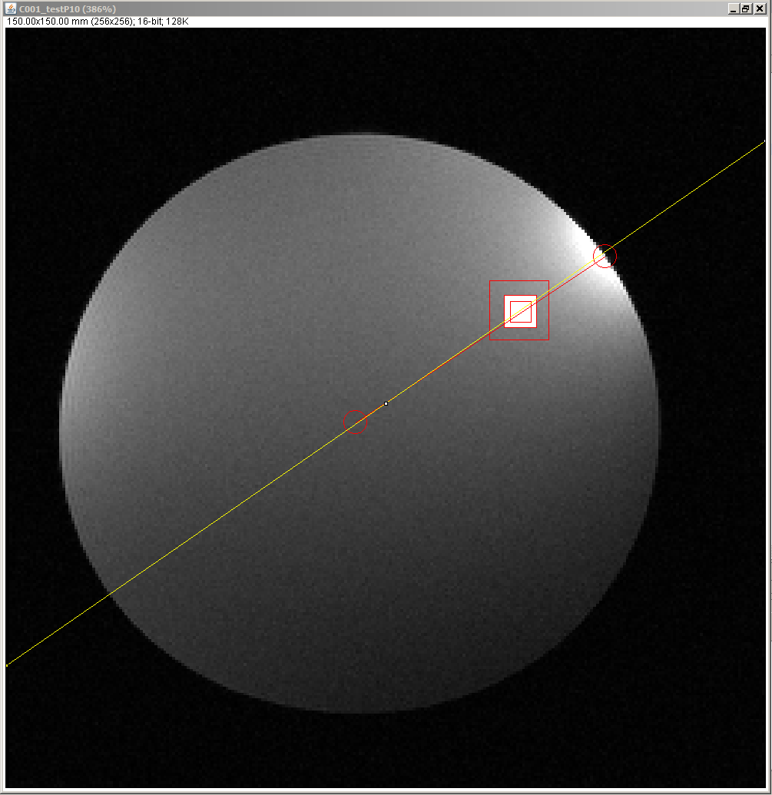

L’utilizzo degli overlay per comparare la posizione delle diverse ROI ha permesso di trovare, durante il debug del programma, leggeri errori sul posizionamento delle diverse roi sulle differenti immagini: ecco un esempio: le roi dovevano essere concentriche, ma un bug nei calcoli le posizionava diversamente. A sinistra abbiamo l’immagine con l’errore di programma presente, a destra dopo la correzione.

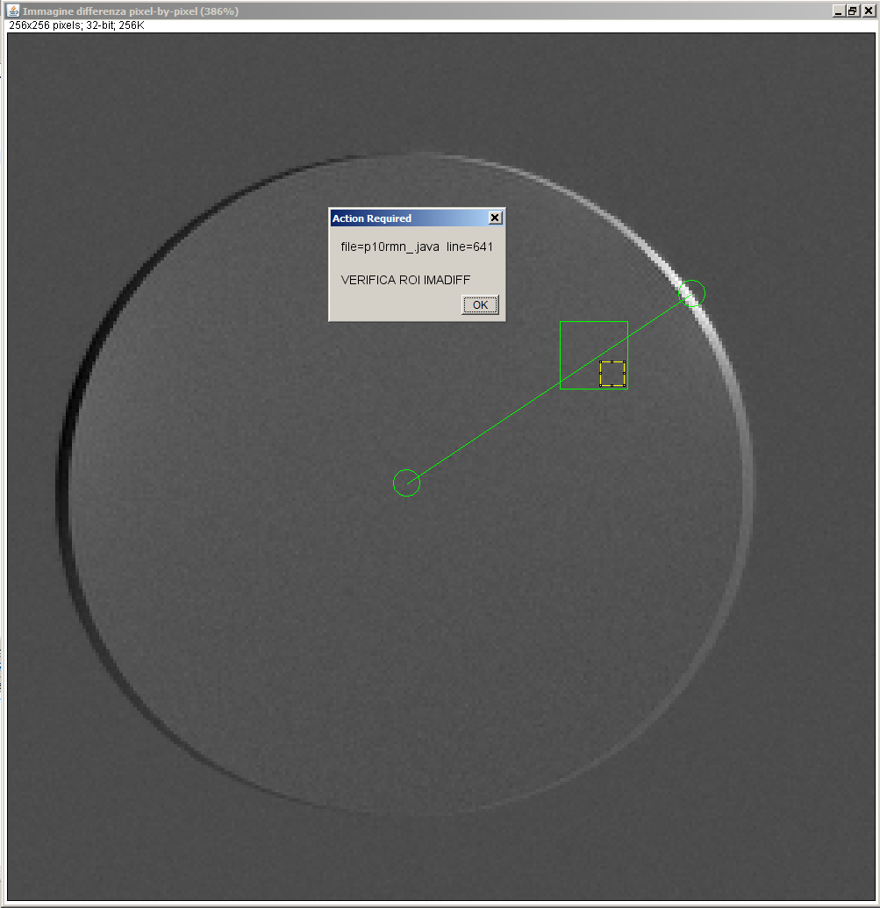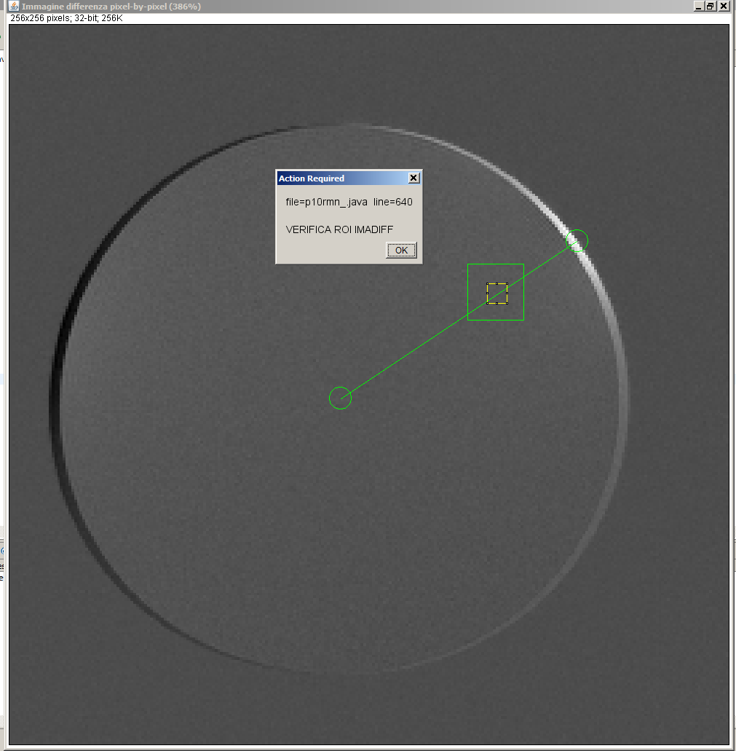

- Credevo di avere finito ma è saltato fuori un GROSSO problema sul calcolo dell’FWHM: dovremo fare qualcosa come una baseline (ricordo che il problema appare quando si analizzano le SAVE UNCOMBINED.

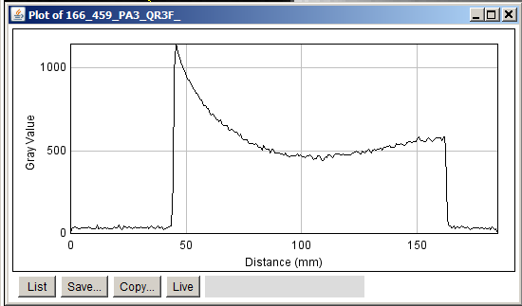

Come si può intuire con immagini del genere abbiamo che il picco del segnale è attorno a 1200, se vado a cercare la metà altezza, attorno ai 600 rischio di trovare come fwhm 120 mm che è il diametro del fantoccio.

Soluzione 1 : dobbiamo trovare un valore da togliere a tutto il grafico, in modo da discriminare il picco del segnale (così a naso, una media fatta su una roi al centro del fantoccio ), in questo modo avrei un picco di segnale a 700, un fantoccio a circa 0 ed il fondo a -600.

Soluzione 2 : il calcolo dell’FWHM non è indispensabile, possiamo tralasciarlo (viene comunque calcolato ma lo ignoreremo).

